# *Piotr Zając*

# Symulacja automatów komórkowych jako model przebiegu epidemii – sprawozdanie.

# Analizowany kraj – Wielka Brytania

Analizowany kraj został narzucony przez prowadzącego.

* 1. Krótka charakterystyka kraju:

Wielka Brytania późno (w porównaniu do innych krajów) podjęła środki zapobiegające rozprzestrzenianiu wirusa. Pierwsze przypadki zostały wykryte pod koniec stycznia, natomiast pierwsze przypadki rozprzestrzeniania wewnątrz kraju dopiero na przełomie lutego/marca.

# Propozycja założeń do modelu

* Ze względu na specyfikę podawanych przez brytyjski rząd danych (liczba testów i liczba testowanych osób), liczba wykonanych testów będzie odpowiadać przetestowanym osobom.
* Osoby martwe i wyleczone nie zarażają.
* Symulacja startuje w dzień, w którym wykryty został pierwszy zarażony i jedna iteracja, to jeden dzień.
* Osoby, u których nie stwierdzono zarażenia zarażają z prawdopodobieństwem zerowym lub bardzo niskim (żeby uwzględnić rzeczywistość, w której zupełnie bezobjawowi zarażają).
* Prawdopodobieństwo zarażenia zależne jest od stanu, w jakim znajduje się dana jednostka (osoba) oraz stanu, w jakim znajduje się kraj (restrykcje).

# Rodzaj zastosowanych automatów komórkowych

W modelu zastosowany będzie automat komórkowy dwuwymiarowy z sąsiedztwem zdefiniowanym jako sąsiedztwo Moore’a. Za warunki brzegowe wybrano typ periodyczny.

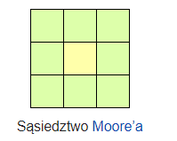

Stanami będą poziomy ostrożności oraz stan zakażenia członków populacji.

|  |  |  |  |  |  |
| --- | --- | --- | --- | --- | --- |
| Q2\Q1 | No_security_measures | Infecting | Self_protecting | Protecting_others | Organizing_protection |
| Healthy | + | - | + | + | + |
| In_quarantine | - | - | - | - | - |
| Infected | + | + | + | + | + |
| Sick | + | - | + | - | - |
| Infected_and_sick | - | + | - | - | - |
| In_hospital | - | + | - | - | - |
| Recovered | + | - | - | + | + |
| dead | - | - | - | - | - |

Stany Q2 to stany, w jakich osoba się znajduje, natomiast jako Q1 można przyjąć „modyfikatory” prawdopodobieństwa lokalnego (i konkretnej osoby) na zarażenie otoczenia. Poszczególne stany Q1 są określone dla każdego stanu Q2 z osobna. Wpływ globalny jednej jednostki będzie znikomy, jednak jeśli duża grupa osób będzie w jakimś „dobrym” stanie, to wpływ będzie miał już znaczenie.

Stany w tabeli interpretuję w następujący sposób:

* Healthy – osoba zdrowa, która nie przebyła choroby
* In_quarantine – osoba na kwarantannie, nie może być zarażona ani zarażać,
* Infected – osoba zakażona, ale bez objawów,
* Sick – osoba chora (na coś innego niż koronawirus, w przeciwnym przypadku zmienia stan),
* Infected_and_sick – osoba będąca chora I do tego zarażona lub zarażona i przechodząca ciężko chorobę
* In_hospital – osoba przebywająca w szpitalu z objawami koronawirusa (nie są brane pod uwagę osoby będące w szpitalu z innych powodów, ponieważ osoby zainfekowane przebywają w szpitalach jednoimiennych, osoby chore na inne choroby są w grupie Sick),
* Recovered – osoba po przebyciu choroby
* Dead – osoba martwa na skutek choroby

Stany Q1 (według mojego modelu):

* No_security_measures – osoba (komórka) nie wpływa w żaden sposób na otoczenie jeśli jest zdrowa i drastycznie zwiększa szansę na zarażenie, jeśli jest chora,
* Infecting – zwiększa szanse na zarażenie otoczenia (bo posiadacz tego stanu jest chory),
* Self_protecting – zmniejszenie szansy zarażenia siebie i innych,
* Protecting_others – narażanie siebie w celu pomocy innym (lekarze, sprzedawcy, osoby pomagające starszym w zakupach, itp.)
* Organizing_protection – aktywne organizowanie pomocy (branie udziału w różnych projektach, np. szycie maseczek, drukowanie przyłbic dla lekarzy, czy inne sposoby umiejętnego organizowania ochrony bez narażania w ten sposób nikogo). Osoby takie zmniejszania lokalnie prawdopodobieństwo zarażenia.

Możliwe przejścia pomiędzy poszczególnymi stanami przedstawiłem na poniższym grafie:

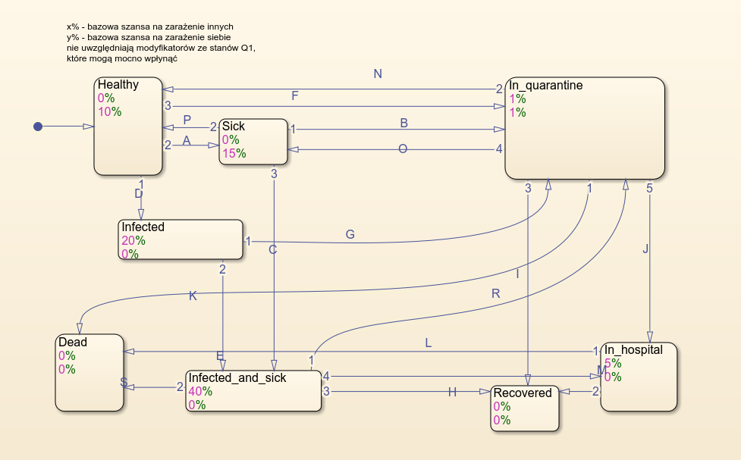

Wartości podanych wyżej prawdopodobieństw są jedynie przykładowe i mają pokazywać zróżnicowanie poszczególnych stanów pod kątem przenoszenia wirusa. W fazie implementacji uległy one zmianie w celu dostosowania modelu tak, żeby wynik symulacji był podobny do tego, co działo się w rzeczywistości.

* A – osoba zachorowała (na inną chorobę niż koronawirus),
* B – osoba poddała się kwarantannie (ma jakieś objawy, więc się obawia),
* C – osoba chora zostaje zarażona i przechodzi do stanu Infected_and_sick (ze względu na choroby współistniejące, jej przebieg wirusa jest trudny),
* D – osoba zdrowa jest zainfekowana przez sąsiada,
* E – przebieg choroby osoby ze stanem Infected zmienia się na ciężki,
* F – poddanie się kwarantannie z własnej woli lub przymusowo (np. część sąsiedztwa jest infected),
* G – przejście zarażonej osoby na kwarantannę,
* H – wyzdrowienie osoby infected_and_sick,
* J – osoba z kwarantanny przechodzi do szpitala,
* K – śmierć osoby będącej na kwarantannie (tylko w przypadku przeciążenia szpitali, w przeciwnym przypadku osoba przejdzie jeszcze do stanu In_hospital),
* L – śmierć osoby będącej w szpitalu,
* M – przeniesienie osoby z ostrym przebiegiem do szpitala,
* N – zdrowa osoba kończy kwarantannę (kwarantanna jest tymczasowa lub stała),
* O – osoba chora (na coś innego) wychodzi z kwarantanny (np. na skutek negatywnego wyniku testu),
* P – ktoś chory na coś wyzdrowiał,
* R – osoba z potwierdzonym koronawirusem i objawami poddana kwarantannie,
* S – chory na koronawirusa umiera (patrz też punkt K),
* T – osoba wyzdrowiała w szpitalu

# Implementacja modelu

Aplikacja symulacyjna składa się z głównego programu przygotowującego dane, iterującego (jedna iteracja to jeden dzień), zbierającego dane statystyczne w celu analizy i porównania do rzeczywistego modelu oraz wizualizującego przebieg symulacji. W nim używane są funkcje odpowiadające za:

* 1. Wyznaczanie sąsiedztwa

Funkcja do analizowanego piksela (osoby lub grupy osób, w zależności od interpretacji) dobiera sąsiedztwo zgodnie z przyjętymi założeniami (sąsiedztwo Moore’a). W tak dobranym sąsiedztwie jest przechowywana informacja o stanach poszczególnych komórek, na której podstawie będzie obliczane prawdopodobieństwo zarażenia się. Kiedy analizowana komórka nie znajduje się na brzegu, to sąsiedztwo jest po prostu otoczeniem ośmiu bezpośrednio sąsiadujących pikselu. Kiedy jednak znajduje się na brzegu, to brane są piksele leżące na przeciwnej krawędzi macierzy populacji. Poniżej widoczny jest wpływ (przechodzenie wirusa po przeciwnej stronie) takiej implementacji na model.

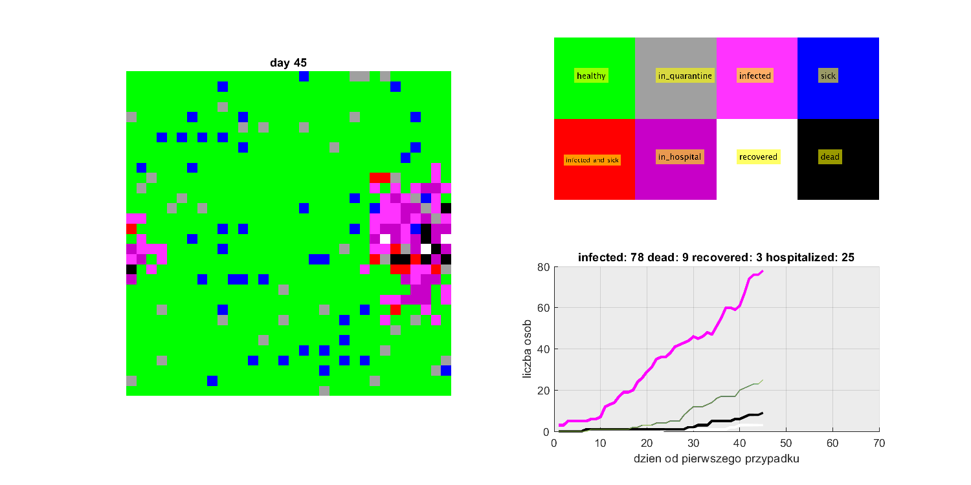

* 1. Zmiana stanu

Funkcja ta znając otoczenie piksela, oblicza (a właściwie losuje) zmianę stanu zgodną z przyjętymi możliwymi przejściami widocznymi na wcześniejszym grafie. Dla części przejść prawdopodobieństwo ich wystąpienia jest stałe i zadeklarowane na początku działania programu, dla innych zależy jedynie liniowo od czasu (na przykład prawdopodobieństwo wyzdrowienia, czy śmierci – raczej nikt nie wyzdrowieje po jednym dniu choroby, dlatego takie przejście jest możliwe dopiero po trzech tygodniach), a dla kluczowych przejść – jest obliczane w zależności od stanów Q1 i Q2 sąsiednich pikseli. Szansa na zarażenie, bo o nim mowa, obliczana jest w kolejnej funkcji.

* 1. Prawdopodobieństwo zarażenia

W tej funkcji na podstawie stanów otoczenia i stanu analizowanego piksela liczone jest prawdopodobieństwo zarażenia się go. Oczywiście jest zerowane, jeśli w otoczeniu nie ma „chorego” piksela. Na początku na podstawie stanów Q1 sąsiedztwa liczone jest bazowe prawd., a następnie dodawane są modyfikatory (zależne od stanów Q2 – była o tym mowa wcześniej) z wykorzystaniem kolejnej funkcji. Na końcu prawdopodobieństwo zarażenia jest modyfikowane „akcjami”, czyli poziomem ograniczeń narzuconych przez rząd oraz poziom informacji publicznej.

* 1. Dodawanie modyfikatorów

Ta prosta funkcja na podstawie 8 sąsiadujących pikseli zwraca wynik w postaci punktów procentowych, o jakie trzeba zmniejszyć lub zwiększyć prawd. bazowe analizowanego piksela. W szczególności może to doprowadzić do sytuacji, w której prawdopodobieństwo spadnie poniżej zera, czyli niemożliwe będzie zarażenie się piksela.

* 1. Sterowanie liczbą wykonywanych testów

Sterowanie jako liczba wykonywanych testów jest niezbyt trafne w przypadku mojego modelu, jednak ma ono wpływ na kształt krzywej rozwoju epidemii. W skrócie: więcej wykonywanych testów zwiększa liczbę osób w stanie infected przechodzących w stan in_hospital, a co za tym idzie – zmniejsza ich szanse na zarażenie innych oraz zmienia pulę dostępnych stanów-modyfikatorów Q2.

* 1. Akcje

Akcja 1, czyli wykonywane testy została objaśniona wyżej. Akcja 2, czyli poziom ograniczeń narzucanych przez państwo jest zaimplementowana jako modyfikacja ostatecznego prawdopodobieństwa zarażenia. Trudno o dziesięciostopniową skalę tego czynnika, skoro rząd brytyjski wprowadzał mniejszą ilość razy ograniczenia. Określenie liczbą ich wpływy jest również bardzo trudne z wiadomych względów – trudno określić, o ile dokładnie zmieniło się prawdopodobieństwo zarażania na skutek chociażby zamknięcia restauracji i pubów. Akcji 2 używałem głównie do dostosowania krzywej liczby zarażonych osób do rzeczywistej. Akcje 3 to subiektywny poziom informacji społecznej. W moim modelu ma ona 3 poziomy (0-2) i wpływa pozytywnie na prawdopodobieństwo wystąpienia stanu Q2 pozytywnie wpływającego na niego i otoczenie u „zdrowego” piksela.

* 1. Inne
* Istnieje możliwość wybrania liczności zarażonej populacji początkowej oraz liczności osób chorych na coś,
* Możliwe jest pojawianie się nowej liczby zarażonych (samorodków) co określoną liczbę dni – w rzeczywistości takie sytuacje mają miejsca ze względu na migracje ludzi,
* Przechowywana jest informacja o poprzednim stanie komórki, przez co „healty” na kwarantannie nie mogą zarazić, a sąsiedzi z grupy stanów zarażonych już tak,
* Ze względu na populację Wielkiej Brytanii (66.65mln) niemożliwe okazała się dla mnie symulacja dla rzeczywistej liczy ludzi, dlatego musiałem użyć mniejszej populacji, a wyniki przedstawiać jako stosunek liczności danej grupy (np. infected) do całej populacji. Zauważyłem również wpływa rozmiaru populacji na badane krzywe oraz rzędy wielkości liczności danych grup. Co za tym idzie – dobrane parametry dla grupy testowej liczącej 1000 pikseli nie dadzą takich samych wyników dla innej.
* Podczas implementacji i kalibracji parametrów niejednokrotnie dochodziłem do wniosku, jak bardzo wykonywany przeze mnie model jest niedoskonały i nie oddaje dobrze rzeczywistości, w której „wszystko jest możliwe” i „wszystko zależy od wszystkiego”. Jest to spowodowane wieloma uproszczeniami na różnych etapach tworzenia projektu. Trudno sobie na przykład wyobrazić człowieka jako komórkę, która ma dokładnie ośmiu sąsiadów i zna prawdopodobieństwo, że się zarazi jeśli któryś z nich jest chory. Taka jest jednak natura modeli, które mają upraszczać rzeczywistość i zgodnie z przyjętymi uproszczeniami przynajmniej w pewnym stopniu pozwalać przewidzieć rozwój chociażby tak kompleksowego zjawiska, jakim jest epidemia.

# Symulacja obserwacja rozwoju epidemii dla mniej lub bardziej sensownych parametrów

* 1. Wirus bardzo zaraźliwy, ale z niską śmiertelnością

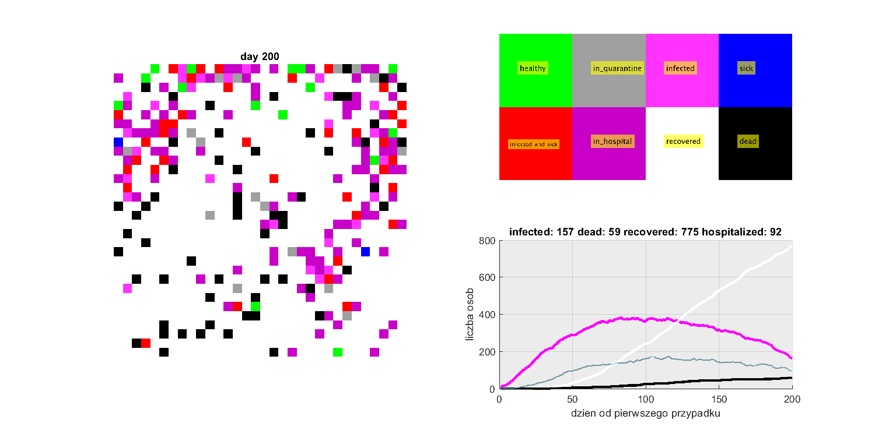

* 1. Wirus niezwykle śmiertelny z małą zaraźliwością

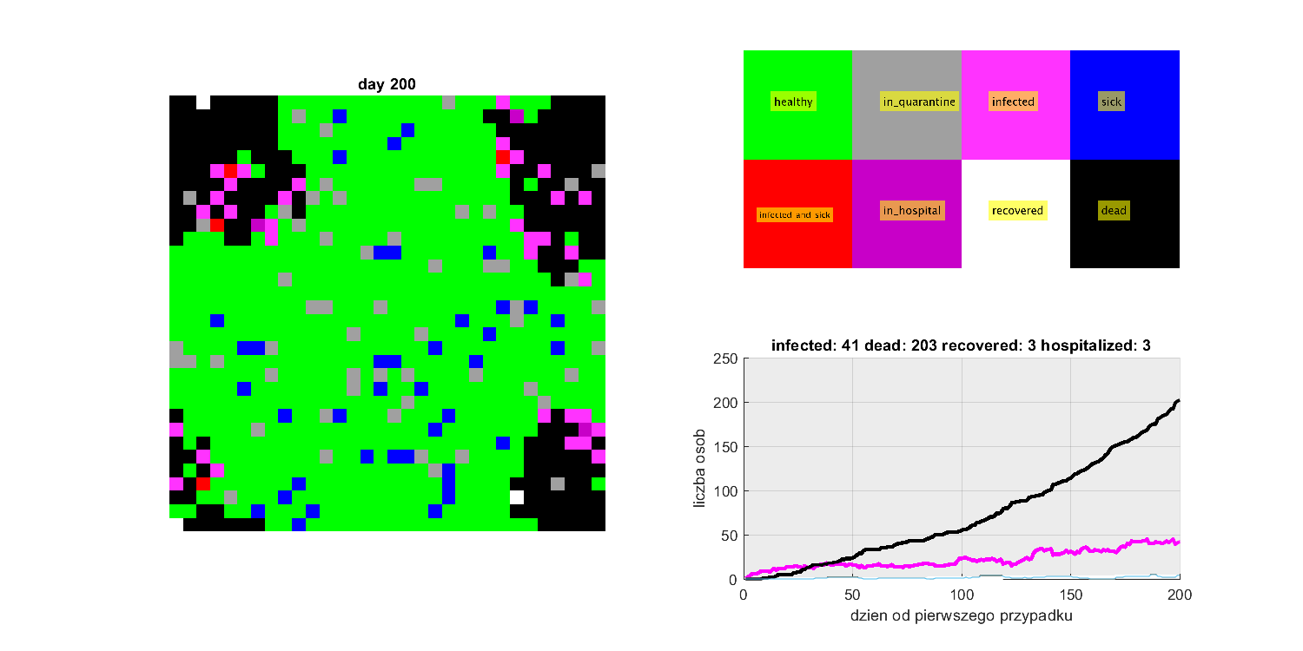

Widać, że w wielu przypadkach nie zdąży się nawet przenieść na nowego nosiciela.

* 1. Wyłączone akcje podejmowane przez rząd, zaraźliwość i śmiertelność zwyczajna

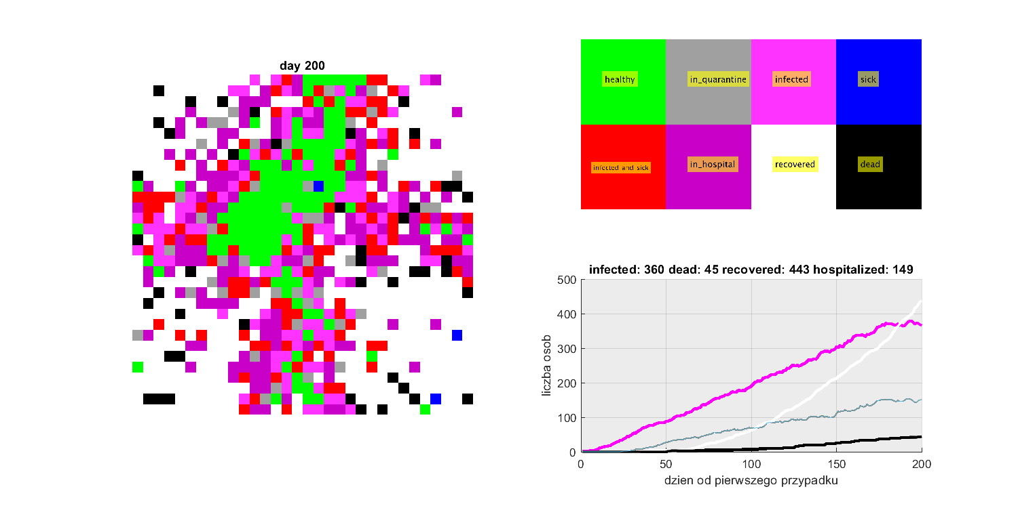

Ten przypadek jest warty uwagi, gdyż jest to strategia walki, a raczej jej braku, jaką zdawała się przyjmować Wielka Brytania na początku rozwoju epidemii. Widać, że szpitale musiałyby pomieścić około 15% społeczeństwa w jednym momencie (tylko osoby z gwałtownym przebiegiem) co jest trudne do wyobrażenia.

* 1. Normalna zaraźliwość i śmiertelność, ale częste migracje wirusa w inne strefy (ignorowanie zaleceń rządu przez ludzi)

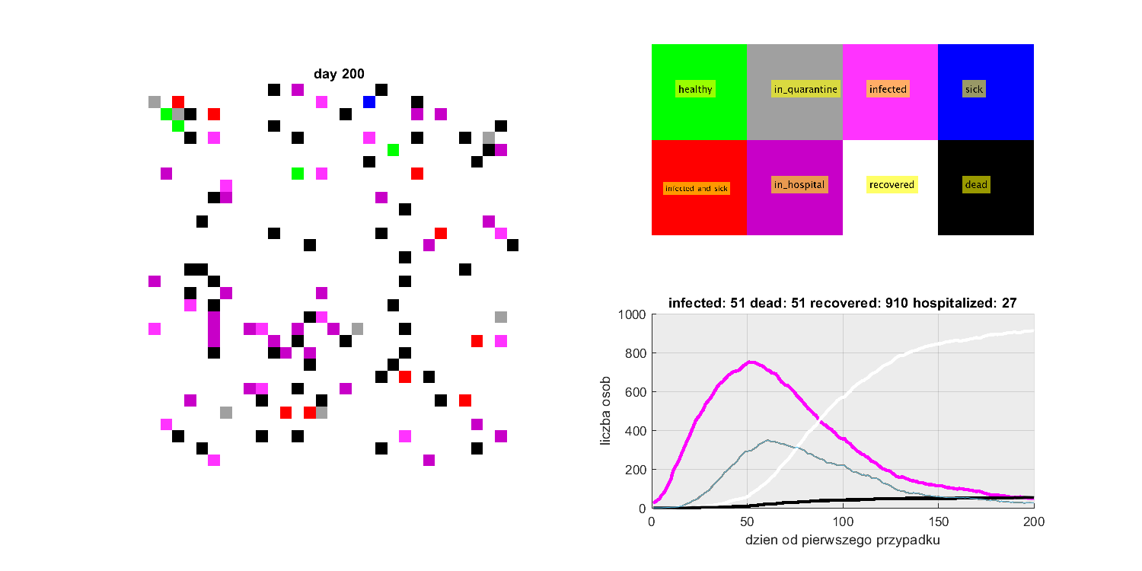

Widać, że praktycznie całe społeczeństwo przeszło chorobę, przy czym umarło około 10%. Ta liczba byłaby większa, gdyby model uwzględniał wydolność szpitali danego kraju.

* 1. Wprowadzenie radykalnych ograniczeń we wczesnym fazie rozwoju

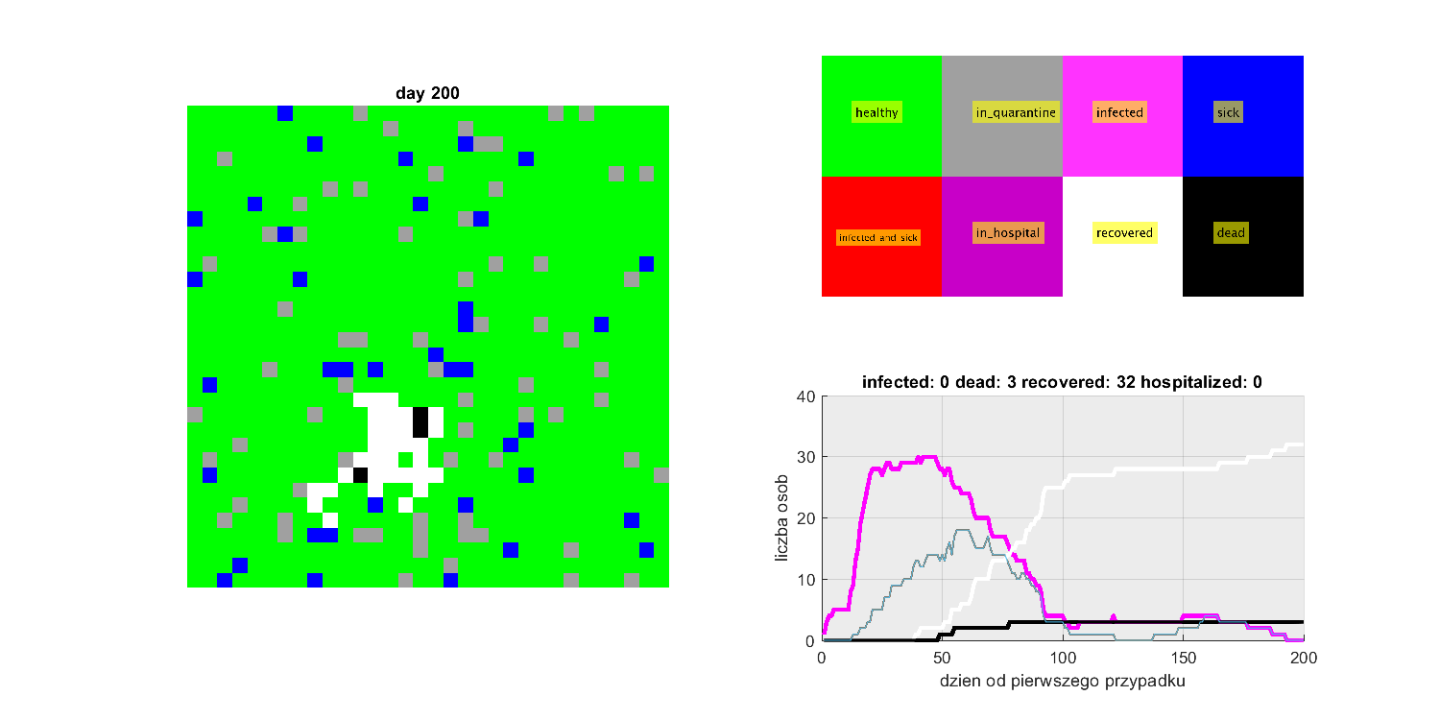

* 1. Skuteczne wprowadzanie kwarantanny w otoczeniu zakażonych + pojawiający się w nowych miejscach zarażeni

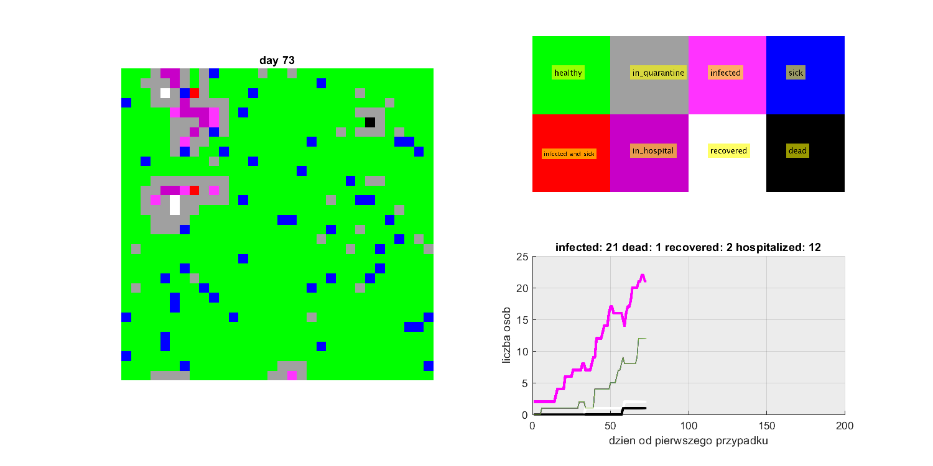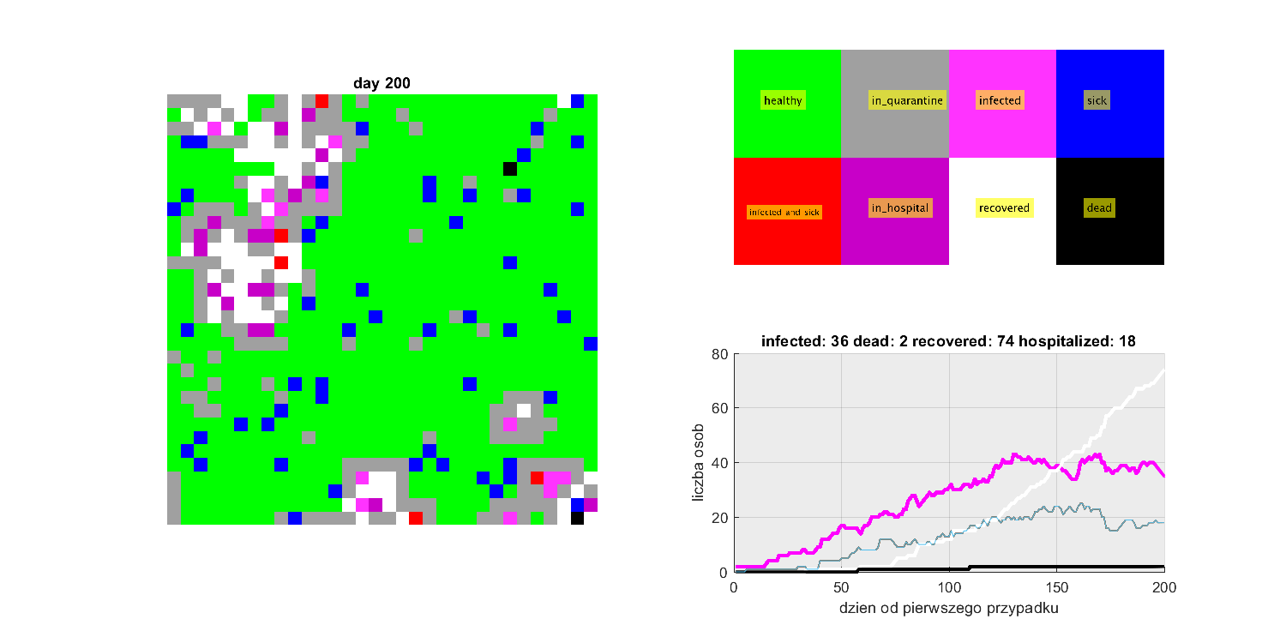

# Kalibracja modelu

Poniżej widoczny jest przebieg epidemii najbardziej zbliżony do rzeczywistości, jaki udało mi się uzyskać.

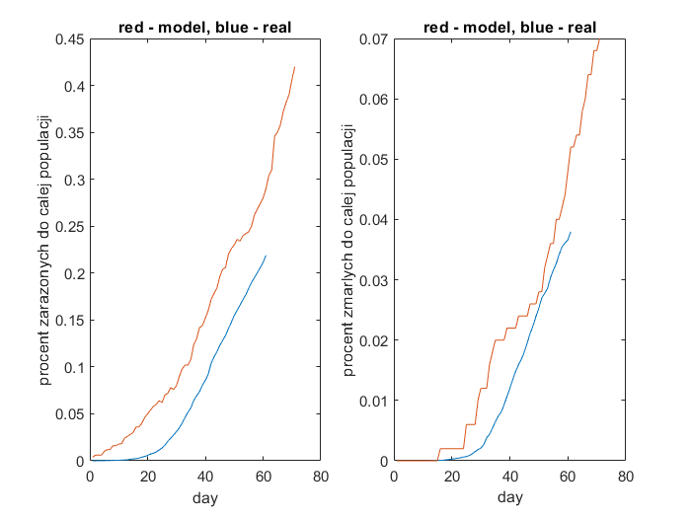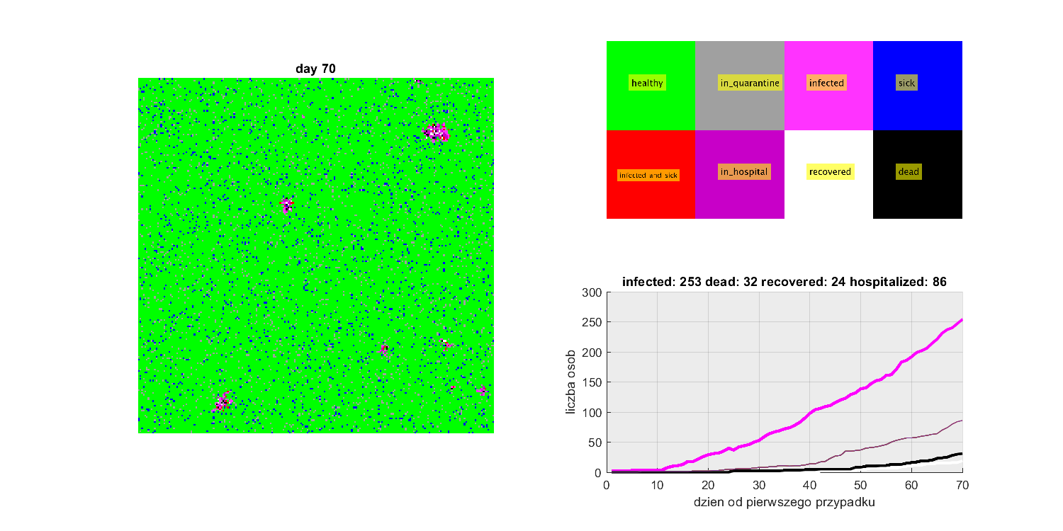

# Sterowanie liczbą testów.

Parametry uzyskane na drodze kalibracji, które dały mi przebieg widoczny powyżej pozostawiłem do badania wpływu wykonywanej ilości testów na rozwój choroby. Ustawiłem czas symulacji na 7 miesięcy i zmieniałem jedynie ilość testów. Kilka symulacji widocznych jest poniżej.

* **Czas:** 7 miesięcy, **testy**: zgodnie z rzeczywistością

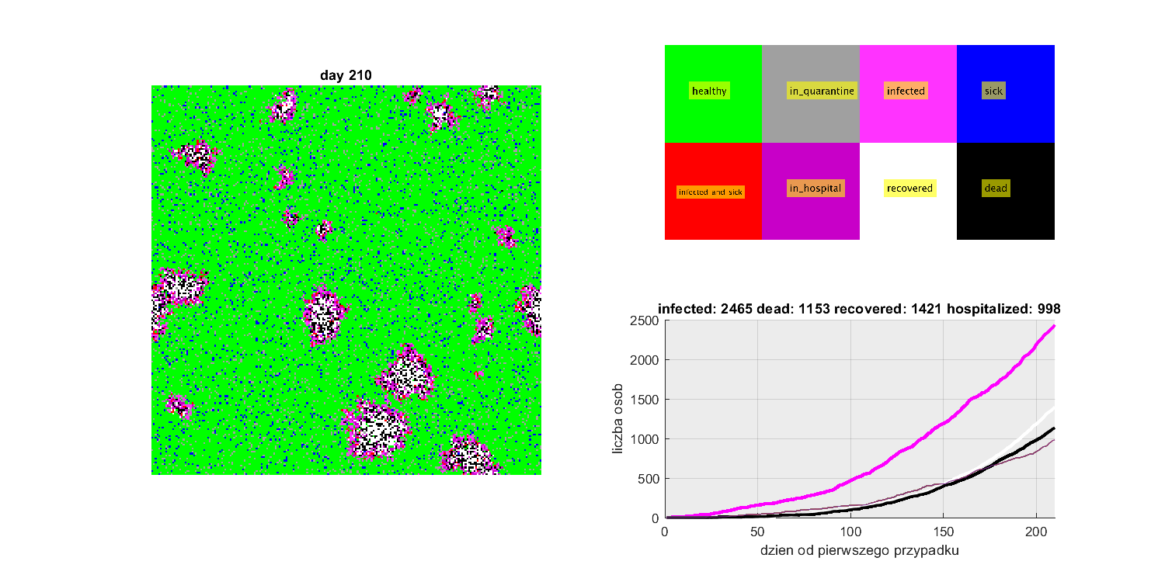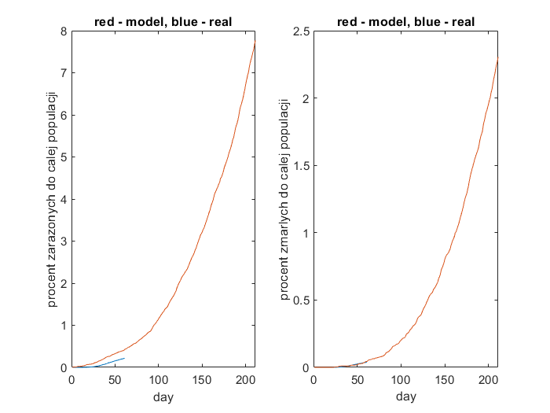

Widać na tej symulacji, że epidemia raczej nie planuje ustąpić, warto jednak napomknąć, że symulacja jest dopasowana do niepełnej krzywej rzeczywistej, która aktualnie cały czas rośnie. Ponadto nie uwzględnia zmiennej w czasie liczby testów, zwiększającej się skuteczności walki z wirusem i wielu innych czynników. Oczywiście prawdopodobieństwo wystąpienia niemożności zahamowania rozwoju wirusa istnieje i jedynym sposobem może być opracowanie szczepionki. Do tego momentu jednak należy sprawić, aby jak najmniejsza liczba osób się zaraziła, przechodziła ciężko i umarła. W wykrywaniu zagrożonych osób mają pomóc dodatkowe testy, których wpływ widoczny jest poniżej.

* **Czas:** 7 miesięcy, **testy:** 3 razy więcej

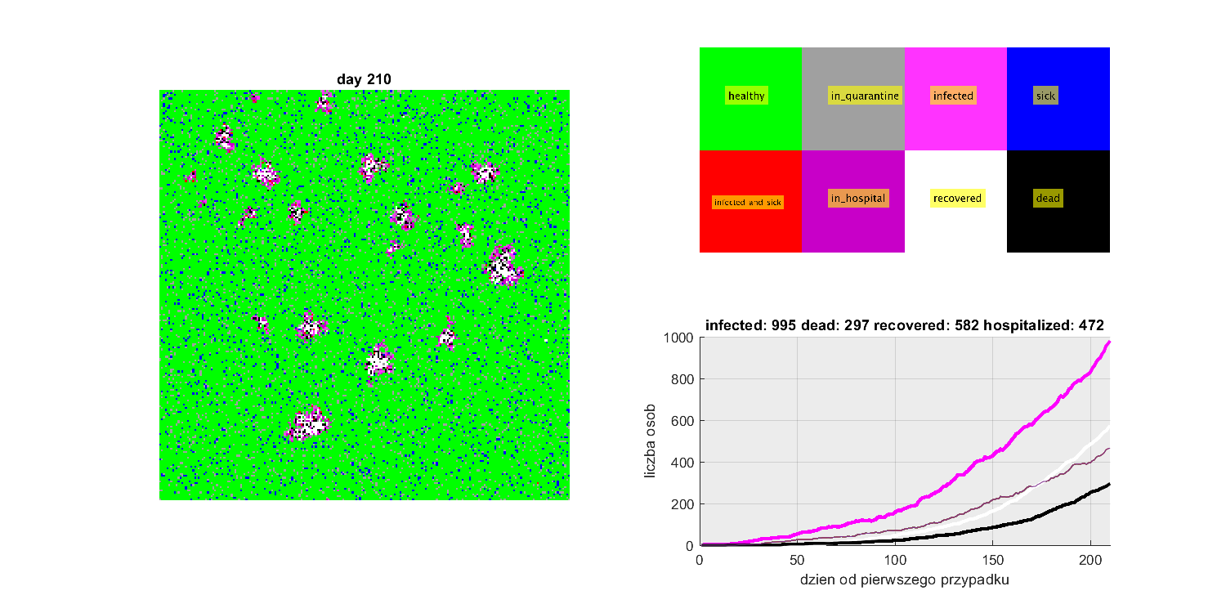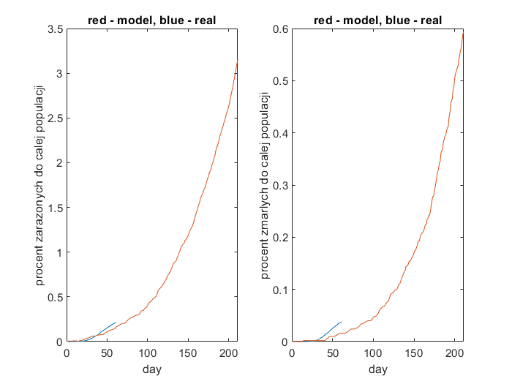

Widać, że liczby chorych, zmarłych i ogniska choroby stały się mniejsze. Dzieje się tak na skutek skutecznej identyfikacji osób najbardziej zagrażających innym.

* **Czas:** 7 miesięcy, **testy:** połowa

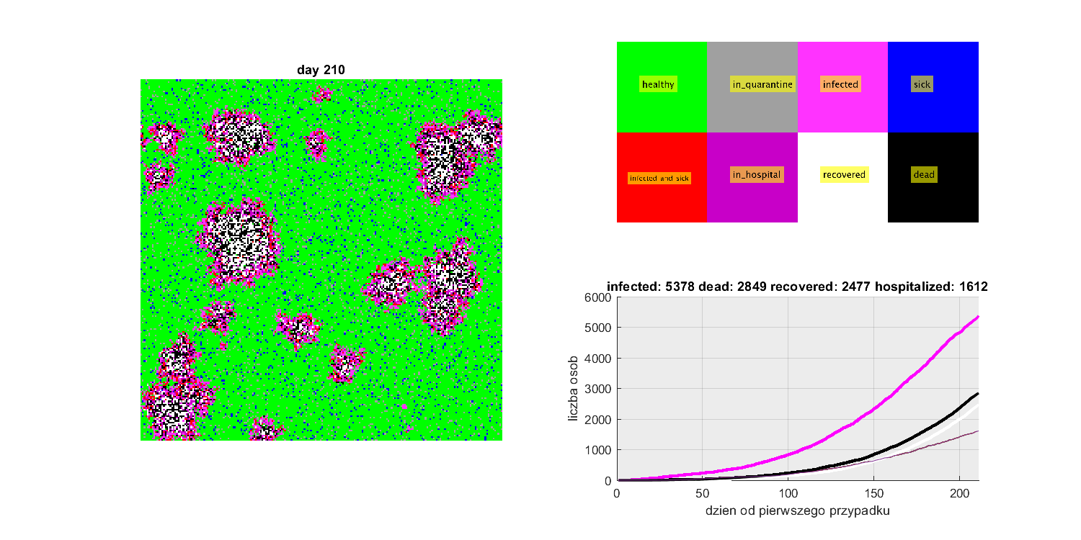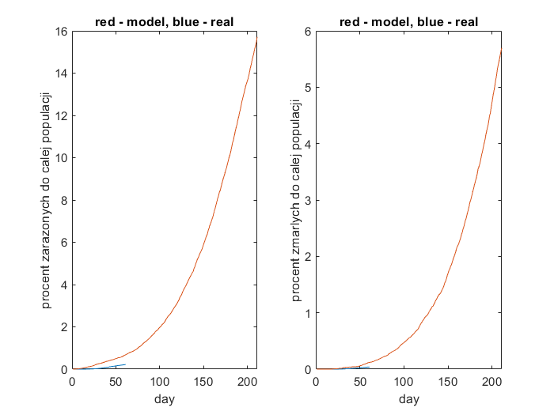

# Wnioski

* Przy wykonywaniu modelu epidemii okazało się jak wiele uproszczeń trzeba przyjąć żeby dało się w skończonym czasie i skończonym stopniu złożoności zaimplementować algorytm symulujący epidemię.
* Wykonany przeze mnie model pozwala zaobserwować zachowanie się nie tylko koronawirusa, ale też innych, które charakteryzują się inną zaraźliwością, śmiertelnością i wykrywalnością.
* Podczas „zabawy” modelem znalazłem skuteczne sposoby na zatrzymanie epidemii, jednak byłyby one trudne do wdrożenia w rzeczywistości (wymagałyby nieomylnego wysyłania na kwarantannę każdego, kto miał okazję się zarazić albo wprowadzania ograniczeń pokroju całkowitego zakazu wychodzenia z domu dla każdego, co jest oczywiście niemożliwe)
* W modelu należy ustawić bardzo dużo prawdopodobieństw i parametrów, co utrudnia jego kalibrację w taki sposób, żeby zachowywał się jak epidemia w rzeczywistości. Udało mi się jednak zbliżyć mój wynik i na jego podstawie badać wpływ sterowania.
* Liczba wykonywanych testów, czyli sterowanie istotnie ma wpływ na przebieg epidemii, co widoczne jest na wykresach.
* Warto byłoby rozważyć implementację migracji osób, czyli zmiany miejsc pikseli – miałoby to uzasadnienie w rzeczywistości.
* Bez drobnego „oszustwa” jakim jest dodawanie zarażonych w nowych miejscach symulacja byłaby daleko od rzeczywistości, gdzie wirus nie posiada jednego ogniska w danym kraju, lecz kilka mniejszych.
* Automaty komórkowe to dobry wybór do tworzenia modeli, w których największy wpływ na obiekt ma jego otoczenie.

***Źródła:***

<https://ourworldindata.org/coronavirus>  
<https://www.worldometers.info/coronavirus/country/uk/>  
<https://twitter.com/DHSCgovuk/>  
<https://www.gov.uk/>  
<https://en.wikipedia.org/wiki/2020_coronavirus_pandemic_in_the_United_Kingdom>